# 面试点解析

## 基础

### 幂等性

对同一个系统，使用同样的条件，一次请求和重复的多次请求对系统资源的影响是一致的。

保证幂等性

2. 去重表：####

利用数据库表单的特性来实现幂等，常用的一个思路是在表上构建唯一性索引，保证某一类数据一旦执行完毕，后续同样的请求再也无法成功写入。

例子还是上述的博客点赞问题，要想防止一个人重复点赞，可以设计一张表，将博客id与用户id绑定建立唯一索引，每当用户点赞时就往表中写入一条数据，这样重复点赞的数据就

3. TOKEN机制：####

其核心思想是为每一次操作生成一个唯一性的凭证，也就是token。一个token在操作的每一个阶段只有一次执行权，一旦执行成功则保存执行结果。对重复的请求，返回同一个结果。

### mysql数据文件

mysqlxxx/data/[database_name]/.frm(结构) .ibd(数据)

### 索引

高效获取数据

innoDb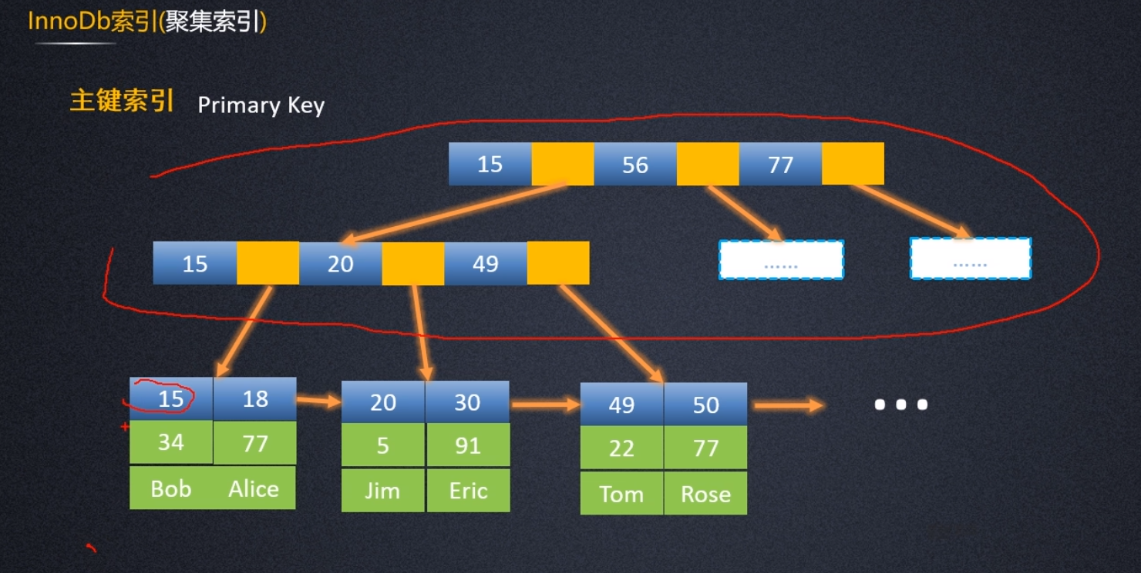

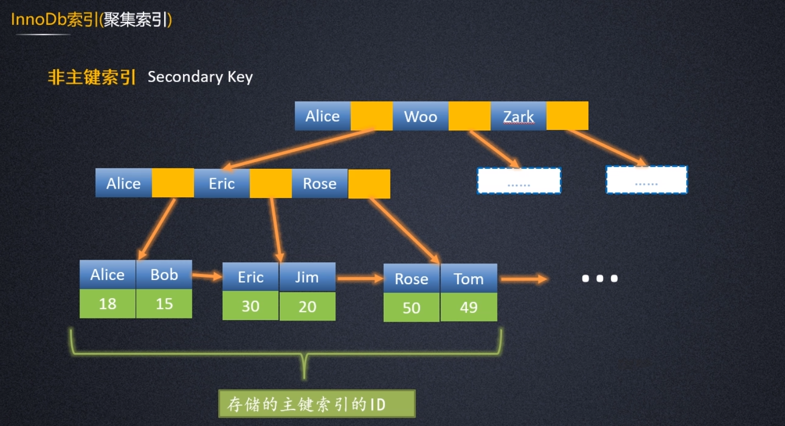

InnoDB怎么保证必有主键？为什么推荐使用整型的自增主键？

为什么非主键索引结构叶子节点存储的是主键值而不是数据？

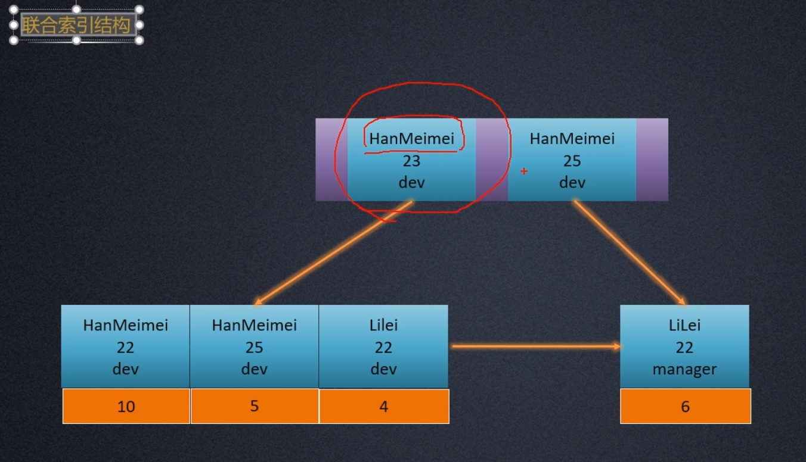

联合索引把每个字段拼起来列1+列2+列3，

查询where时根据最左原则，按照顺序需要出现列1列2列3 ，如：

where 1 2 3 会用到索引

where 2 3 不会用到

where 3 2 1 会用到

where 1 3 只用到1

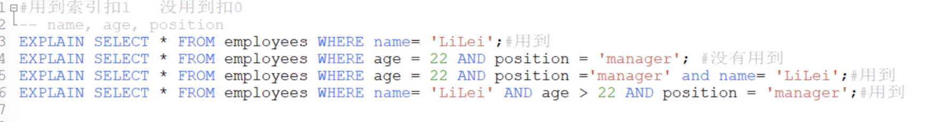

### 磁盘存取原理

<https://blog.csdn.net/u012278016/article/details/90756378>

通过磁柱控制磁头来读写盘片中的数据

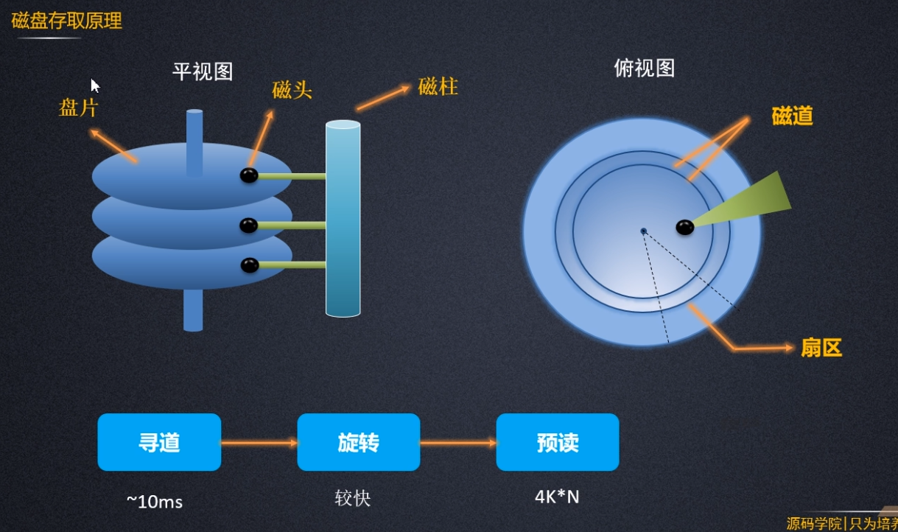

读取数据

系统通过内核控制磁盘需要读写的位置，然后读取数据

多层盘面

一个盘面分很多圈磁道

一层盘面也分很多扇区

盘面上的同一磁道构成一个柱面

1. 寻道，磁头移动到对应磁道
2. 旋转，等盘面自动旋转对应磁头到目标扇区
3. 读取，数据传输

## 数据结构

<https://www.cs.usfca.edu/~galles/visualization/Algorithms.html>

### 树

1.树的介绍

树具有的特点有：

（1）每个结点有零个或多个子结点

（2）没有父节点的结点称为根节点

（3）每一个非根结点有且只有一个父节点

（4）除了根结点外，每个子结点可以分为多个不相交的子树

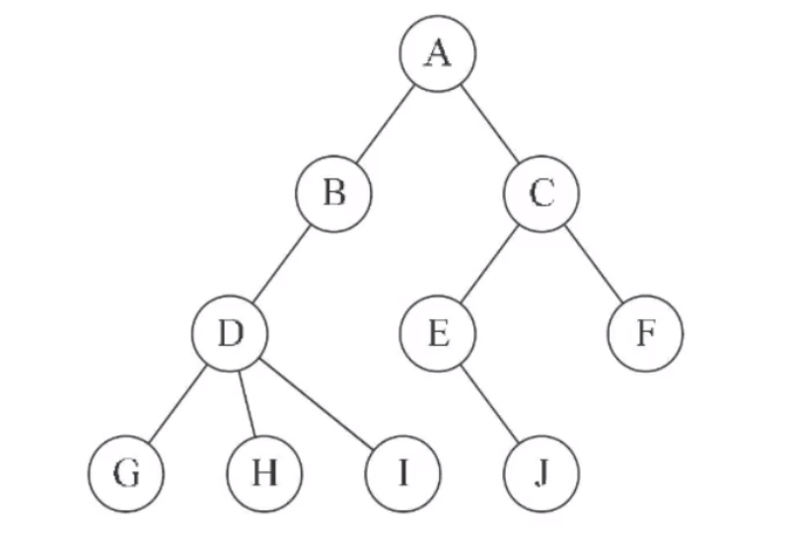

名词理解：

结点：指树中的一个元素；

结点的度：指结点拥有的子树的个数，二叉树的度不大于2；

叶子：度为0的结点，也称为终端结点；

高度：叶子节点的高度为1，根节点高度最高；

父节点：若一个节点含有子节点，则这个节点称为其子节点的父节点

子节点：子节点是父节点的下一层节点。

节点的层次：从根节点开始，根节点为第一层，根的子节点为第二层，以此类推

兄弟节点：拥有共同父节点的节点互称为兄弟节点

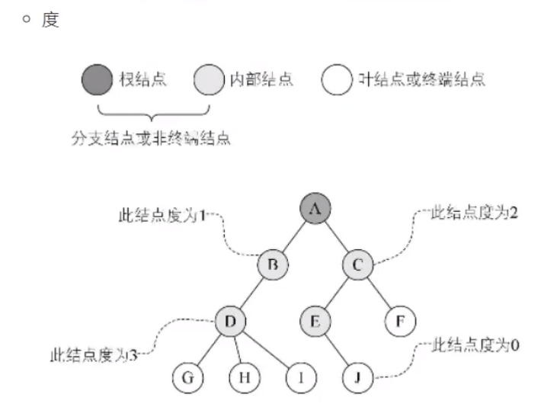

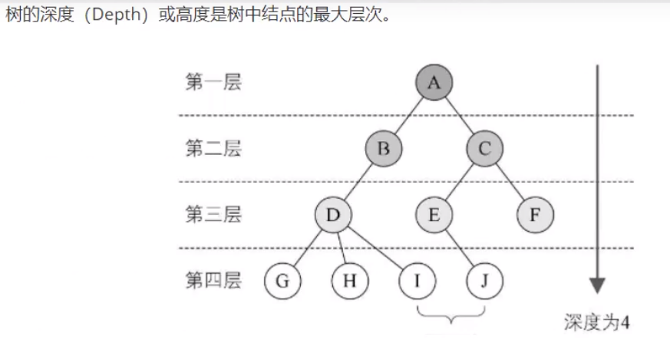

#### 二叉树

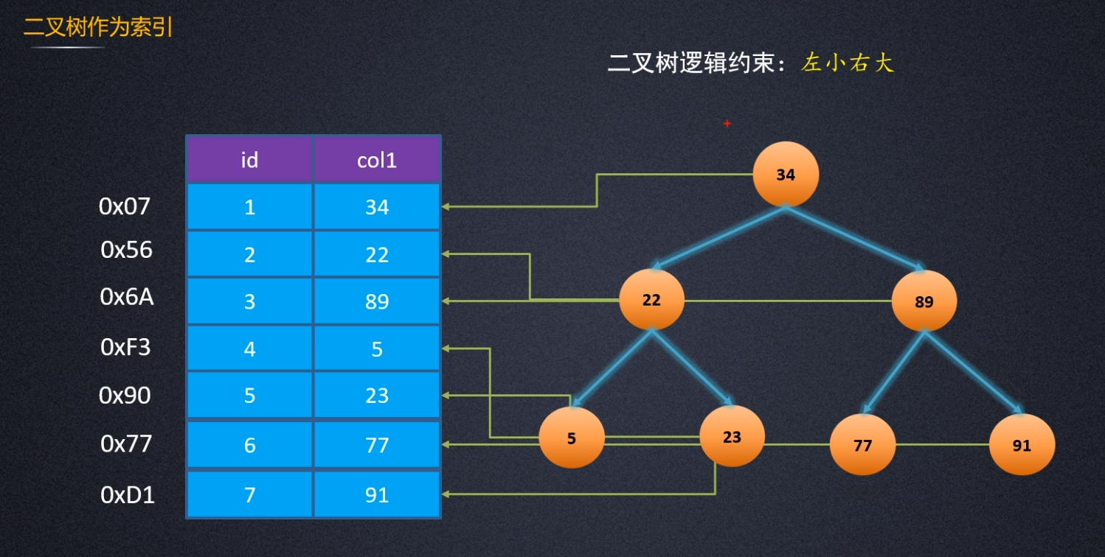

一组数以第一个数为头开始比大小 左小右大分成下层树

树生成之后，找其中一个数，通过树一层一层比大小来找。

#### 平衡二叉树

<https://www.cs.usfca.edu/~galles/visualization/AVLtree.html>

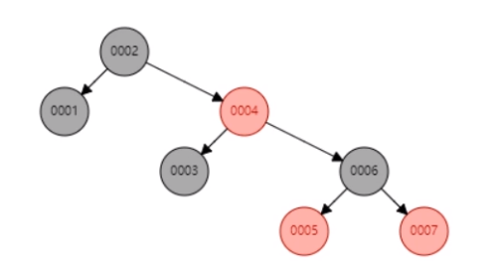

二叉树的升级版，平衡二叉树，根据平衡因子调整树的高度（变低）和结构，减少查找次数

平衡因子

该节点左子树的高度-该节点右子树的高度，既左右子树高度之差。

通过计算平衡因子，旋转达到平衡，如

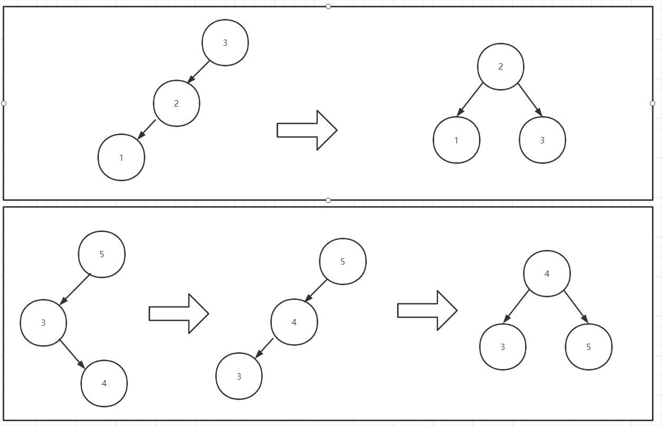

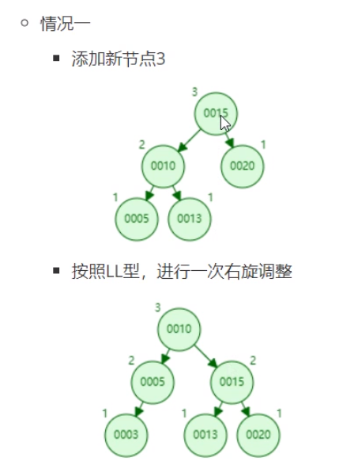

#### 红黑树

平衡二叉树的一种实现方法，作出红黑节点的规则进行调整达到平衡的效果

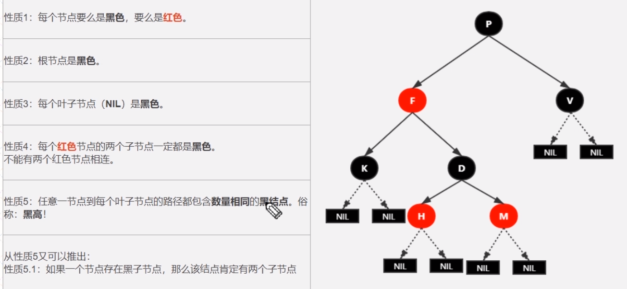

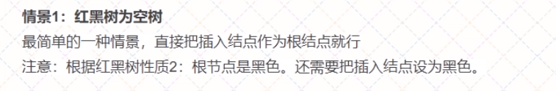 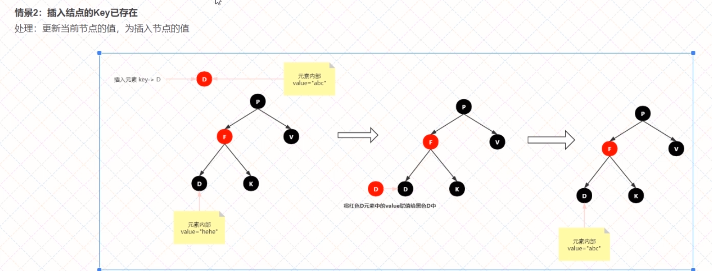

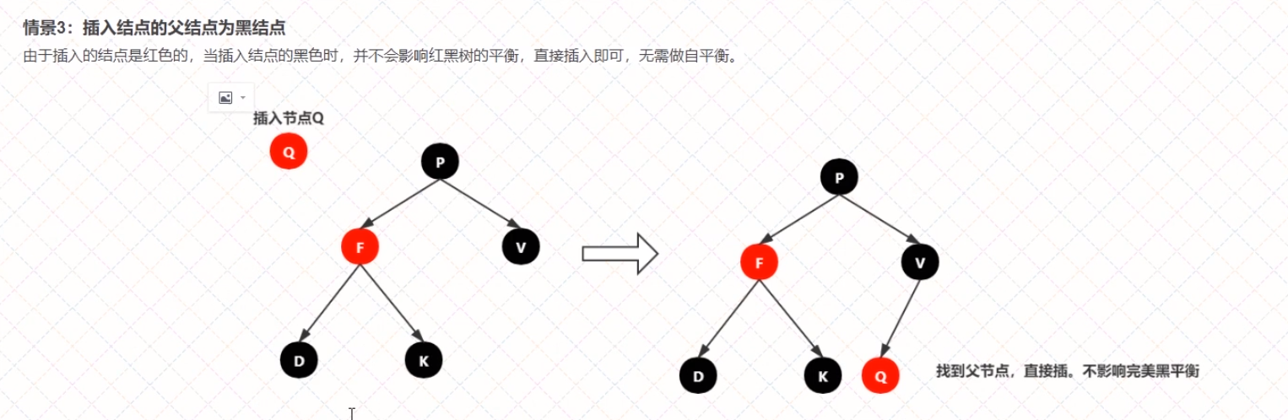

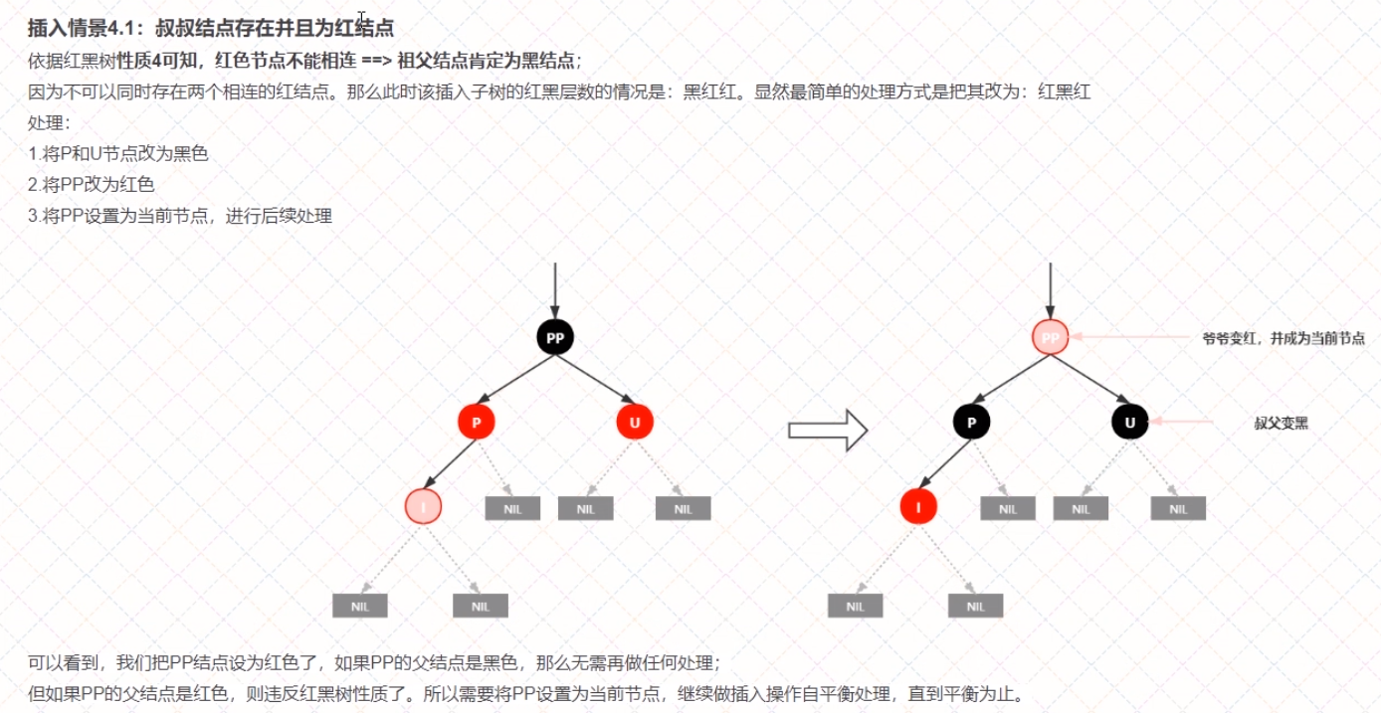

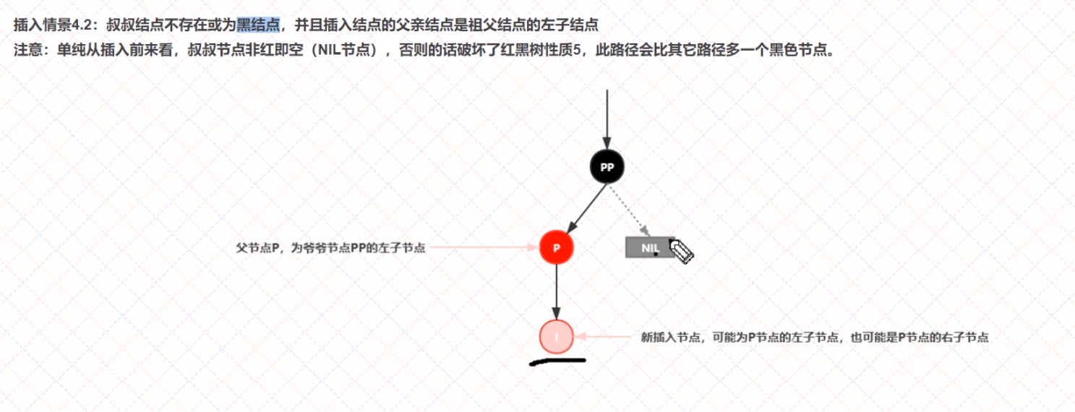

#### BTree

构成一个节点：指针 k-v 指针 k-v 指针

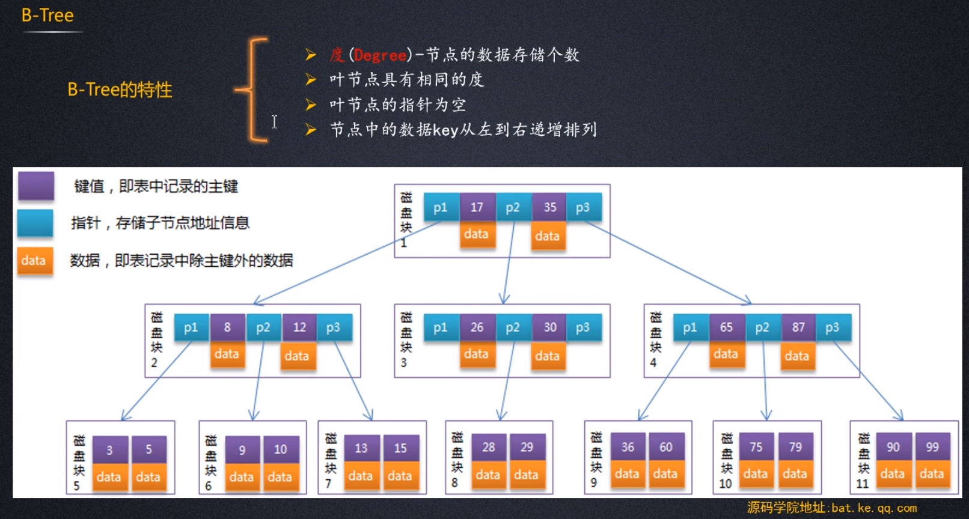

#### B+Tree

mysql用的这个

父节点只存地址，所有data存叶子节点，防止父节点中data过大不好控制，

放在叶子节点中方便增加度，所有叶子节点之间也有关联

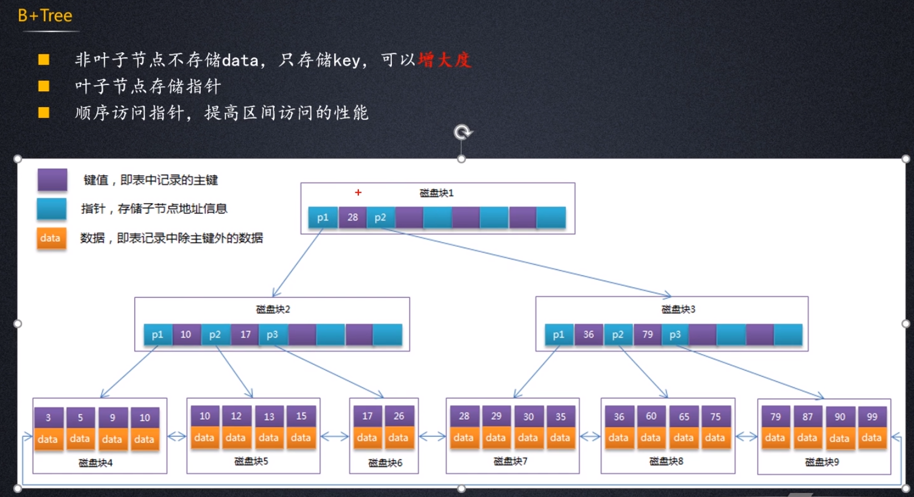

### 哈希

通过hash算法算出key的一个value，然后把这个value作为key去储存一个地址，通过地址找到数据

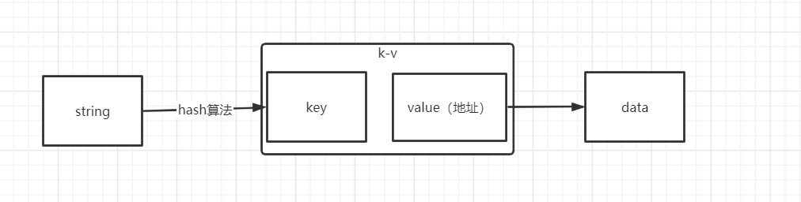

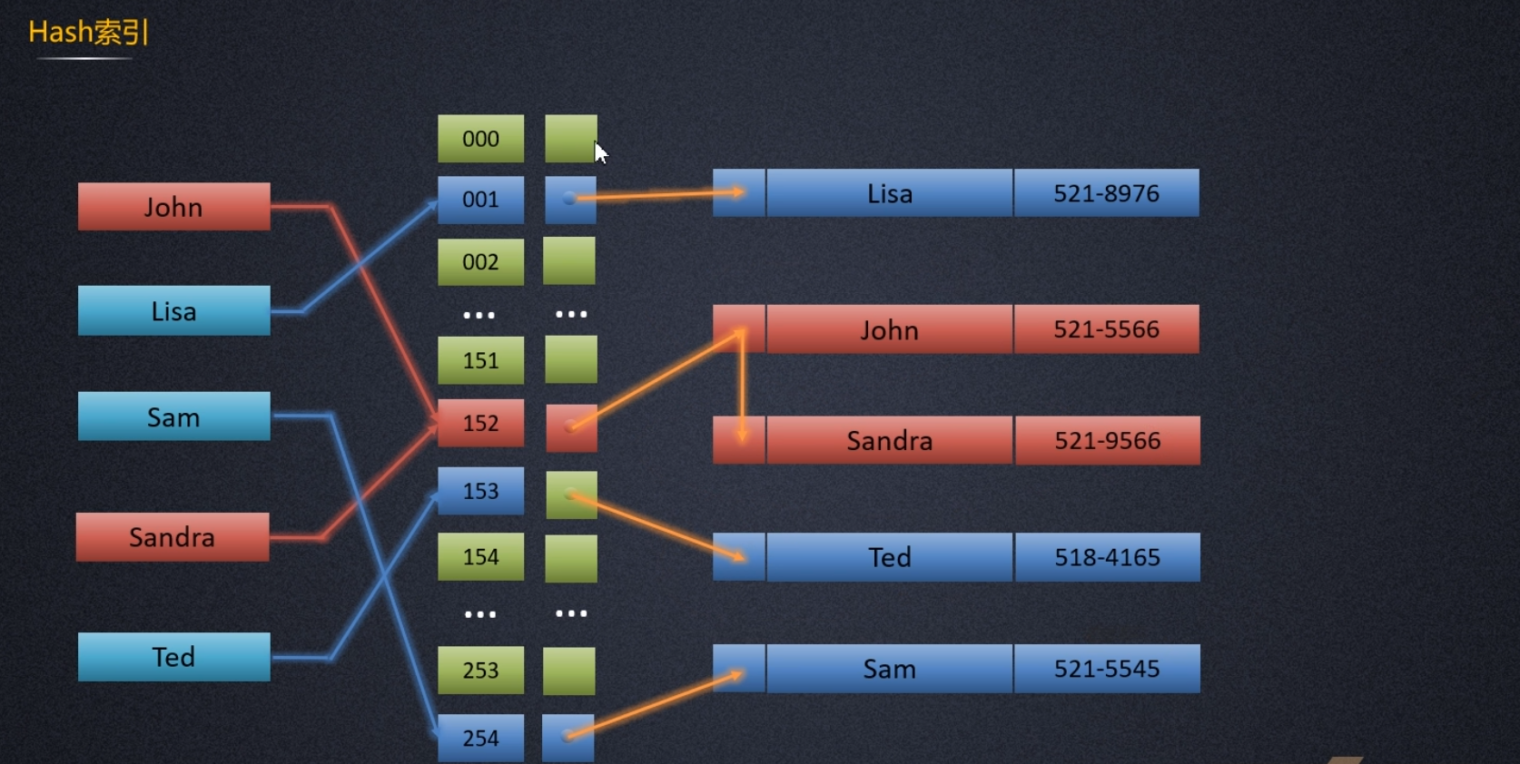

键值唯一，哈希索引明显有绝对优势

无法完成范围查询检索

无法利用索引完成排序，以及like‘xxx%’这样的部分模糊查询

不支持多列联合索引的

因为哈希碰撞问题，索引效率是极低的

## rabbitMQ

是消息队列中间件.

主要流程：生产者发送消息到MQ，由的交换器，根据一些参数和消息类型到分发到对应的队列，再由消费者服务绑定对应的队列，进行获取消费消息。

防止消息丢失：

1.发送消息前持久化，

2.生产者确认，

3.消费者方完成业务流程确认消息被消费了，可以进行手动确认提交，告知mq该条消息被消费，

4.交换器，队列，消息持久化。

# 其他

数据结构网站

cs.usfca.edu/~galles/visualization/BST.html